SDK demon 说明

ClientDemo
基本说明：
SDK中把很多本地解码播放的部分集成进去，只调用网络SDK就可以完成网络传输和视频播放；这种用法使得二次开发用起来很方便，像常用的功能基本上都只要调用NETSDK就可以完成啦。
要点：
关键是在开始播放的参数中传入窗口句柄；
应用基本过程：
- 进入后，右边的设备列表是空的（如下图1）
- 在列表框点击右键-->点击添加，弹出设备添加窗口（如下图2）
- 这时候就可以输入相应参数添加设备，或点击搜索获取局域网内可以连接的设备，或通过DDNS序列号登入
- 这时候设备列表内就有相应设备了，还可以再次添加多个设备（如下图3）
- 双击设备列表内的通道，选择播放的窗口就可以播放啦，在右框下面点击：云台控制，图像颜色，录像回放，设备配置，网络键盘，网络报警的功能演示，
- （图4）为回放对话框，还有本地播放，和文件转换；（图5 是抓图和录像）；右键设备列表有对讲
ClientDemo2
网络和解码两套SDK完全分开，两套SDK配合起来完成最终的功能实现；
运用灵活是这种用法的的特点，对于想对网络数据进行二次处理或转发的应用是个好选择，还有显示上做特殊效果的处理，播放SDK就能灵活的应用起来。
ConfigDemo
配置的数据处理繁多，这个demon清楚的演示了几乎所有配置的获取和设置。
Transparent
对透明485应用的简单调用演示
AlarmCenter
报警中心的运用

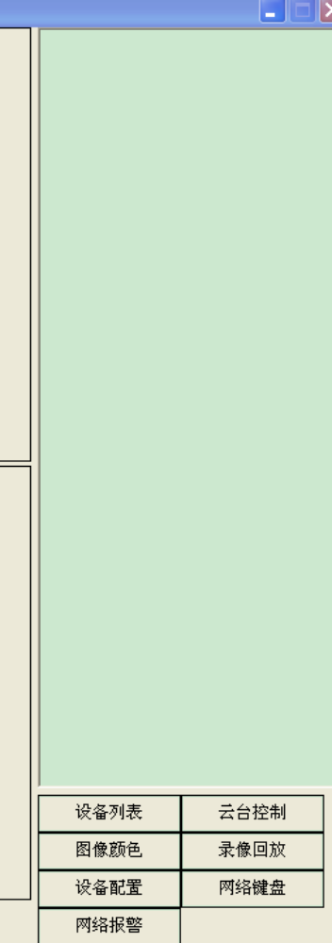
（图1）
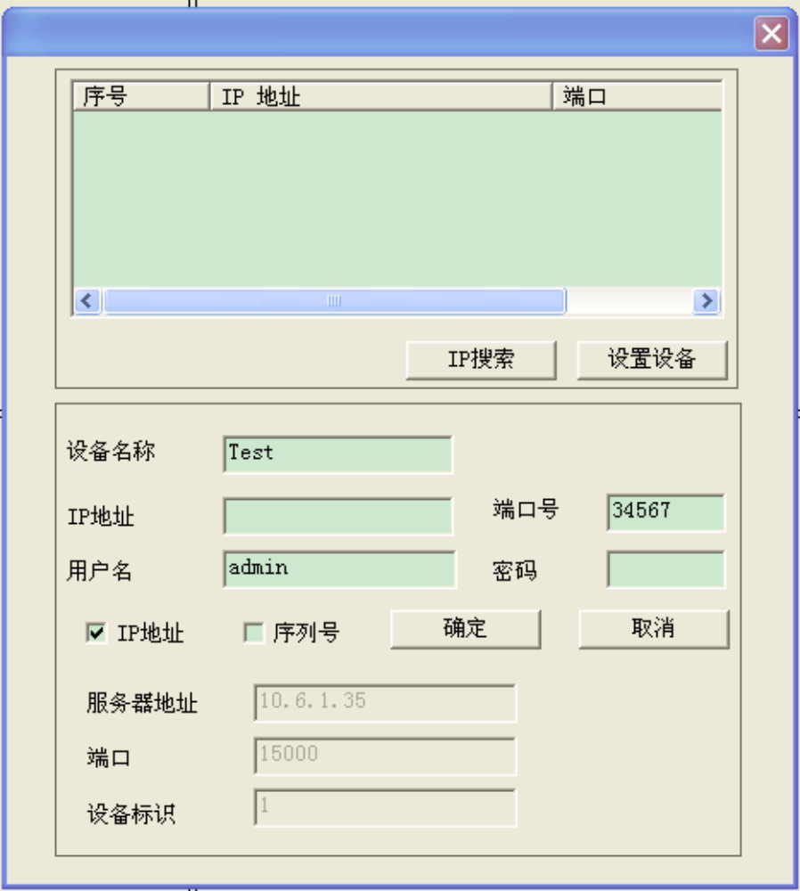 （图2）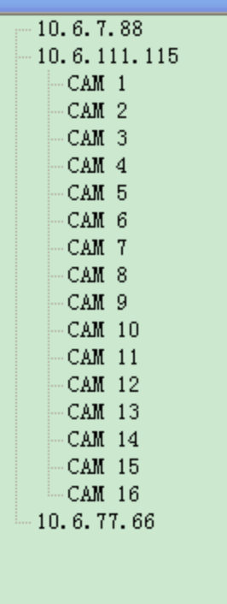
（图3）

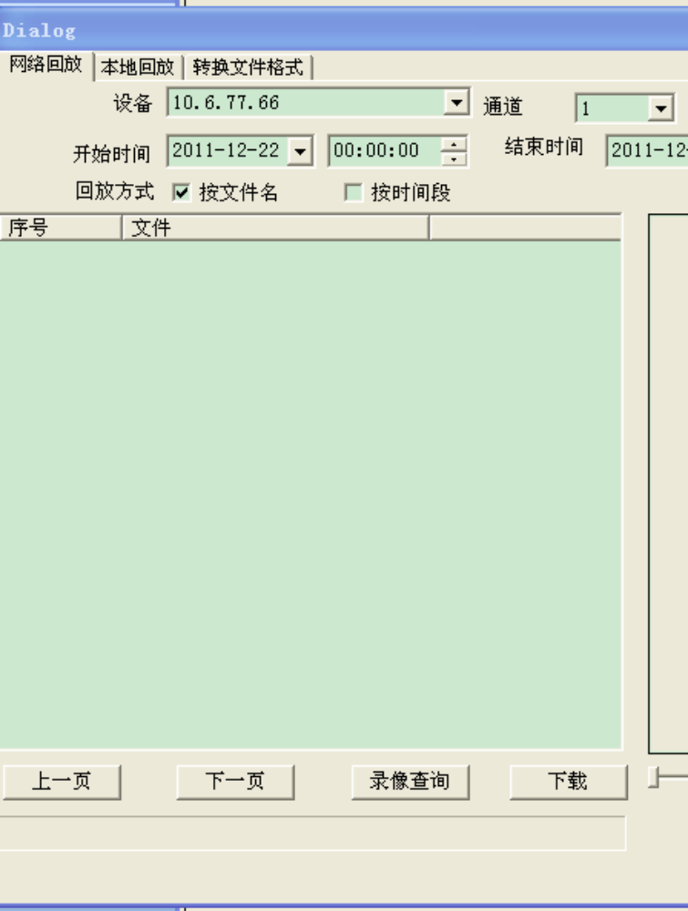
（图4）
（图5）

